Sławomir Kosyl

KARTA PRACY
„Najsłynniejsze polskie zamki i pałace” :
Część 6 : Zamek Ogrodzieniec
GRUPA: szkoła podstawowa (od 4 klasy), oraz ponadpodstawowa
CZAS TRWANIA: około 1 godziny
TEMAT: Zamek Ogrodzieniec
POTRZEBNE BĘDĄ: Komputer z łączem internetowym, blok i materiały plastyczne.

Chciałbym dzisiaj zachęcić Was do odbycia wirtualnego spaceru po Zamek Ogrodzieniec na jurze Krakowsko- Częstochowskiej. Jest to jeden z dziesięciu zamków i pałaców w Polsce, które warto a nawet powinno się odwiedzić. Związany jest bardzo mocno z historią naszego Państwa, najbardziej charakterystyczną postacią związaną z Zamkiem jest król Kazimierz Wielki tutaj też rozgrywały się losy „Zemsty” w filmie Wajdy a usytuowany jest na szlaku „Orlich gniazd”
Mam nadzieje poprzez te krótkie zajęcia pokazać piękno tego miejsca, zachęcić Was do odwiedzenia go ale też zainspirować do działań twórczych.
Życzę dobrej zabawy .
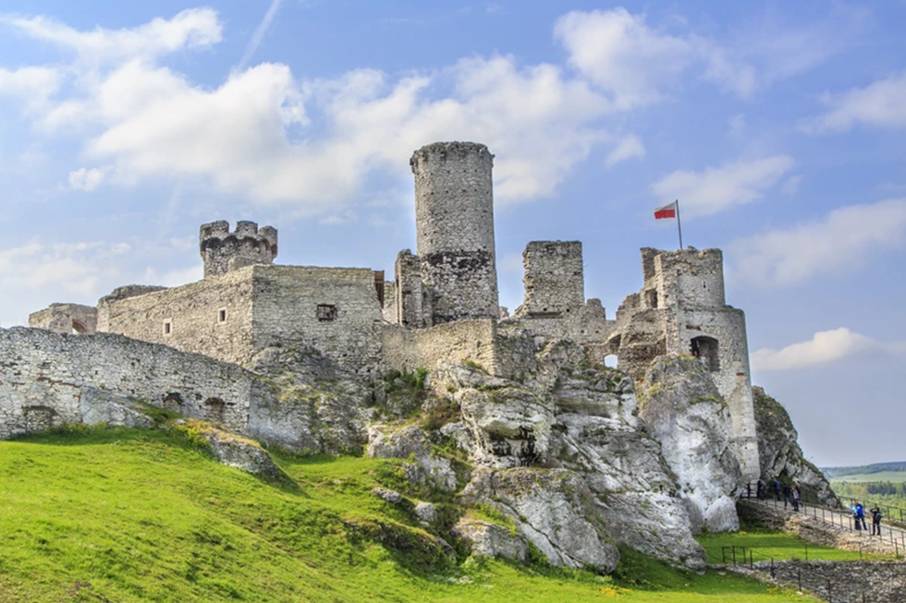
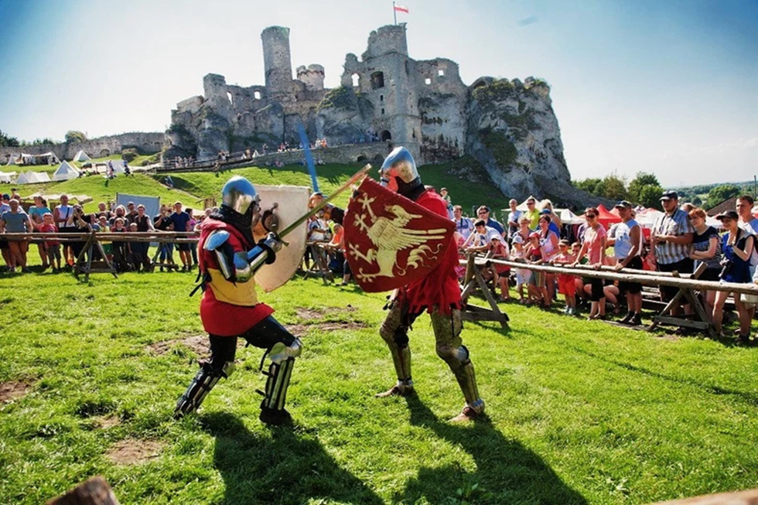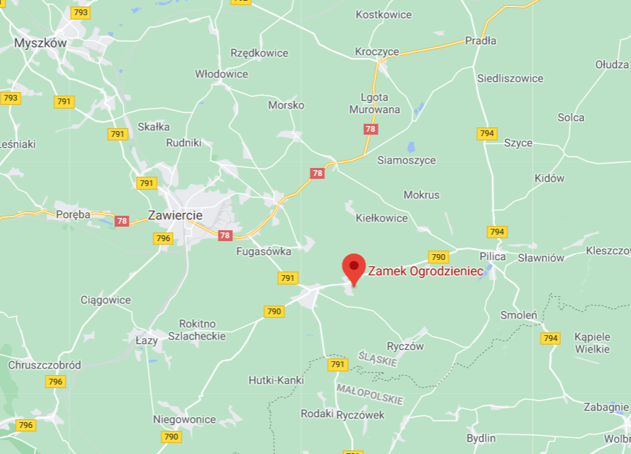
Oto plan naszych działań:
- Na początek zachęcam do przeczytania kilku ważnych informacji o Zamku Ogrodzieniec
Zamek Ogrodzieniec
W okolicach Zawiercia, w małej wsi Podzamcze znajduje się punkt obowiązkowy szklaku "Orlich Gniazd". Położone na Górze Zamkowej - najwyższym wzniesieniu Jury Krakowsko - Częstochowskiej, obejmujące największy, bo ponad trzyhektarowy obszar, najlepiej zachowane ruiny zamku w Polsce. To właśnie widok Ogrodzieńca zainspirował Aleksandra Janowskiego do założenia w 1906 r. Polskiego Towarzystwa Krajoznawczego (późniejsze PTTK). Te same mury ilustrowały w postaci wstawek filmowych, muzykę heavymetalowego zespołu Iron Maiden i stały się scenerią do "Zemsty" w reżyserii Andrzeja Wajdy.
Gotycki zamek powstał z polecenia króla Kazimierza Wielkiego w latach 1350-1370. Umiejętnie wkomponowany w skały, stanowił doskonałą warownię. Z nadania królewskiego budowla trafiała w ręce kolejnych rodów szlacheckich i mieszczańskich. W wieku XVI diametralnie zmienił się jej wygląd. Zostaje rozbudowany w stylu renesansowym, a wszystko za sprawą nowych bogatych włodarzy, rodziny Bonerów. Jego dewastację mają na koncie Szwedzi stacjonujący w Ogrodzieńcu przez dwa lata w czasie Potopu. Kolejny najazd szwedzki w 1702 r. wywołał pożar, który strawił znaczną część budowli. Zamek nigdy już nie wrócił do swojej świetności, zaś ostatni mieszkańcy
opuścili go w 1810 r.
Po II wojnie światowej trwały prace konserwatorskie, w roku 1973 zamek został udostępniony do zwiedzania. Baszty, wieża widokowa, dziedzińce, pozostałości sal i komnat oraz skarbiec czekają na turystów od kwietnia do listopada. Bilet łączony umożliwia też wejście do drugiego obiektu - położonego 1,5 km dalej, grodu Birów - rekonstrukcji słowiańskiej, kamienno - drewnianej twierdzy. Cały rok można się rzekomo natknąć na miejscowa zjawę - czarnego psa o płonących oczach, biegającego po murach.

- A teraz zapraszam do wirtualnego spaceru po wnętrzach Zamek Ogrodzieniec
https://www.youtube.com/watch?v=0rib0yusq6U

- Jeszcze kilka legend związanych z Zamkiem Ogrodzieniec:
O czarnym psie
Legendy mówią, a obecni mieszkańcy potwierdzają, że na zamku nocami pojawia się ogromny czarny pies pobrzękujący długim na trzy metry łańcuchem. Starsi mieszkańcy opowiadają, że nocą żaden koń nie ośmielił się przejść przez zamkową bramę, choć na zamkowym dziedzińcu nigdy nie brakowało soczystej trawy. O swoim spotkaniu z ogromnym czarnym psem w latach 60-tych, opowiadają do dziś dwaj rolnicy, którzy nocą w przeddzień odpustu w Gieble chcieli wygnać krowy na pastwiska aby rano móc od razu do Giebła sie wybrać. Nie tak dawno temu pewien młodzieniec, który nie chciał wierzyć opowieściom miejscowych nestorów, postanowił zanocować na zamkowym dziedzińcu. Jak później ze skruchą wyznał, w środku nocy najpierw usłyszał pobrzękiwania łańcucha a następnie usłyszał za plecami powarkiwanie. I choć księżyc był w pełni, kiedy sie odwrócił niczego nie zobaczył, jednak dźwięk nie ustawał. Wystraszony biegł przed siebie co sił w nogach czując na karku trupiolodowaty oddech, aż dotarł do stawu. Kiedy wskoczył do wody przed nim ukazała się ogromny psi łeb. Na szczęście letnie noce nie są długie. W dali zapiał kur a czarny pies wyskoczył z wody i pognał do zamku.
Korzenie tej legendy sięgają XVII wieku, kiedy to Mikołaj Firlej sprzedał zamek Stanisławowi Warszyckiemu. Miłośnicy historii zapewne dobrze znają barwne dzieje tego patrioty, który w czasie Potopu Szwedzkiego stał u boku Jana Kazimierza, bronił między innymi Częstochowy i gościł najznamienitszych dygnitarzy polskich. Co więcej był też świetnym gospodarzem, który dbał o rozwój rzemiosła i rękodzieła na swych ziemiach.
Jednak wśród peanów na cześć Warszyckiego pojawiają tu i ówdzie opowieści o jego okrucieństwie. Uwielbiał ponoć tortury i folgował sobie w ich stosowaniu pod błahymi nawet pretekstami, szczególnie okrutny miał być wobec swych kolejnych żon, z których jedną chłostał na oczach poddanych, drugą miał zamurować żywcem i wysadzić tą część zamku. Według opowieści przekazywanych z pokolenia na pokolenie Warszycki jeszcze za życia został porwany przez diabła do piekła i stamtąd nocami powraca na zamek pilnować swoich skarbów ukrytych przed wszystkimi. Skarby te miały stanowić posag jego córki jednak, choć strasznie bogaty, Warszycki nie dał córce nawet talara.
O dwóch braciach
Swego czasu zamkiem władało dwóch braci. Obaj odznaczali się niezwykłą łatwością w realizacji swych pomysłów i zamierzeń, toteż szybko się bogacili. wraz ze wzrostem bogactwa bracia stawali sie coraz bardziej chciwi i w dążeniu do pomnażania bogactw niejednego człeka skrzywdzili. Obaj bracia zmarli równocześnie. Pozostawili jednak testament, w którym miast rozporządzić swym majątkiem, zostawili instrukcje nakazującą pochowanie ich na zamkowym dziedzińcu i wystawienie straży, która będzie ich nagrobków pilnować we dnie i w nocy. Słuszne to było posunięcie, bo już pierwszej nocy duchy skrzywdzonych przez nich ludzi zaczęły nawiedzać ich groby, nie dając im spocząć w spokoju. Wartownicy miecze musieli w wodzie święconej zanurzać by zjawy odpędzać. Niektórzy mówią, że do dnia dzisiejszego duchy rycerzy nocami walczą ze zjawami skrzywdzonych przez braci.
O zamkowej studni
Dawno, dawno temu na zamku ogrodzienieckim odbywał służbę wojskową Anzelm z Józefowa. W domu zostawił swoją piękną, młodą żonę. Po dwóch latach służby zwrócił się do Seweryna Bonera, by ten pozwolił mu wrócić do rodzinnego Józefowa. Ten zgodził się chętnie lecz pod warunkiem, że najpierw Anzelm wykopie studnię na zamkowym dziedzińcu. Pełen zapału wojak wziął się do drążenia skały lecz mijały dni, miesiące a w końcu lata a wody w studni nie widać. Tymczasem jego zonę uprowadzono i zrobiono z niej nałożnicę. Po wielu latach Anzelm ujrzał w końcu w studni lustro wody, jednak był już zniedołężniałym starcem. Boner zgodnie z obietnicą zwolnił go z żołnierskiego obowiązku i pozwolił wrócić do domu. Jednak Anzelm był tak wyczerpany, że po wydostaniu się na powierzchnię jego serce nie wytrzymało i zmarł. W tej samej chwili woda w studni zniknęła i już nigdy więcej sie nie pokazała. Mówi się że Anzelm zabrał ją ze sobą do grobu.
- Mam nadzieję że udało mi się zachęcić Was do wizyty w tym pięknym miejscu, zapoznaniu się z jego historią, zabytkami. Może uda się wam odnaleźć miejsca o których nie zdążyliśmy tutaj wspomnieć. Na zakończenie mam małą prośbę:
- dzieci młodsze- proszę wykonajcie rysunek lub pokolorujcie gotowy obrazek przedstawiający Zamek Ogrodzieniec
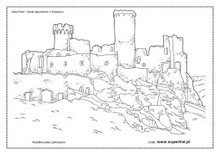
- dzieci starsze- mam dla was jeszcze małą prośbę: postarajcie się w kilku słowach streszczając bogatą historię tego miejsca zachęcić pisemnie waszych rówieśników aby pokusili się na wyprawę – przynajmniej wirtualną do Zamek Ogrodzieniec na jurze Krakowsko- Częstochowskiej, który leży na szlaku „Orlich gniazd” i jeszcze jedno:
- spróbujcie podpisać miniatury zdjęć są to miejsca z wirtualnego spaceru po Zamku.
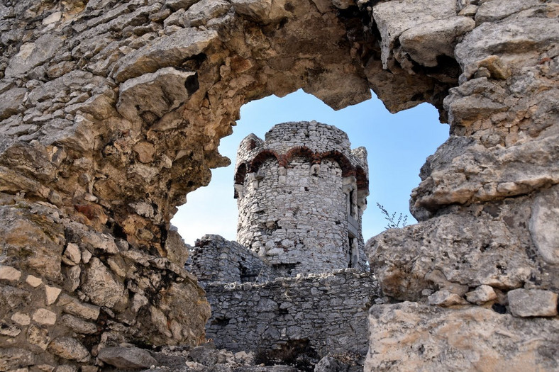 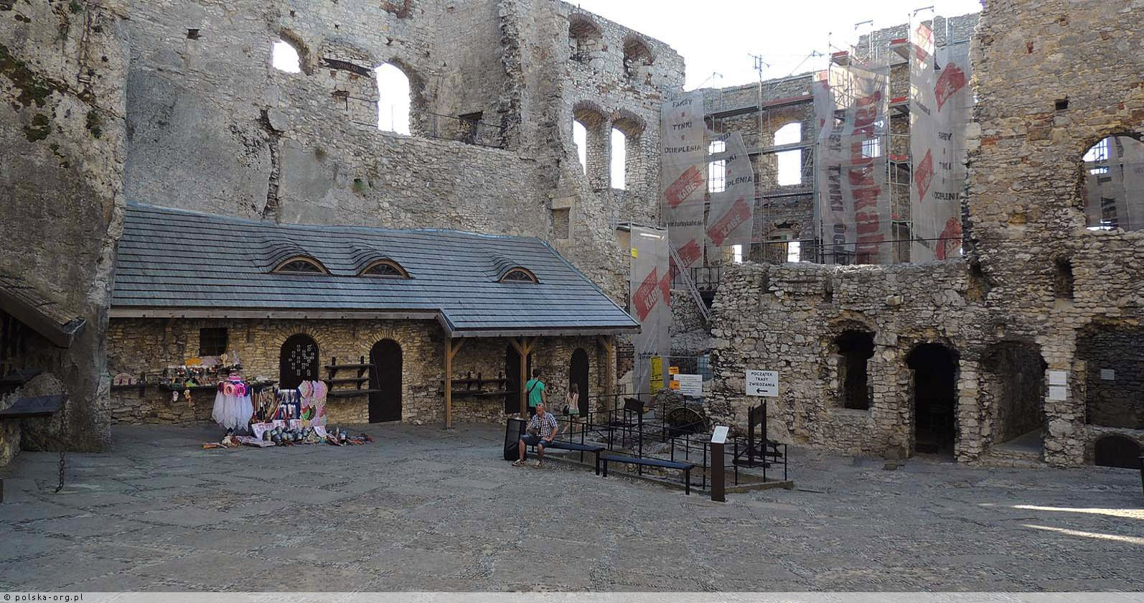 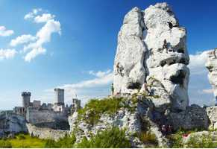
- Mam nadzieję że nasz wirtualny spacer po Zamku Ogrodzieniec, który leży na szlaku „Orlich gniazd” był dla wszystkich miłym czasem, już czas się pożegnać, Do zobaczenia na kolejnej wycieczce.
Dziękuję

